Ткацкий станок: прадедушка компьютеров
В течение долгих лет перфокарты служили основными носителями для хранения и обработки информации. В нашем сознании перфокарта твердо ассоциируется с компьютером, занимающим целую комнату, и с героическим советским ученым, совершающим прорыв в науке. Перфокарты — предки дискет, дисков, винчестеров, флеш-памяти. Но появились они вовсе не с изобретением первых компьютеров, а гораздо раньше, в самом начале XIX века…
12 апреля 1805 года император Наполеон Бонапарт с супругой посетили Лион. Крупнейший в стране центр ткачества в XVI—XVIII веках изрядно пострадал от Революции и пребывал в плачевном состоянии. Большинство мануфактур разорились, производство стояло, а международный рынок все больше заполнял английский текстиль. Желая поддержать лионских мастеров, в 1804 году Наполеон разместил здесь крупный заказ на сукно, а годом позже прибыл в город лично. В ходе визита император посетил мастерскую некоего Жозефа Жаккара, изобретателя, где императору продемонстрировали удивительную машину. Установленная поверх обыкновенного ткацкого станка громада позвякивала длинной лентой из дырчатых жестяных пластин, а из станка тянулось, накручиваясь на вал, шелковое полотно с изысканнейшим узором. При этом никакого мастера не требовалось: машина работала сама по себе, а обслуживать ее, как объяснили императору, вполне мог даже подмастерье.
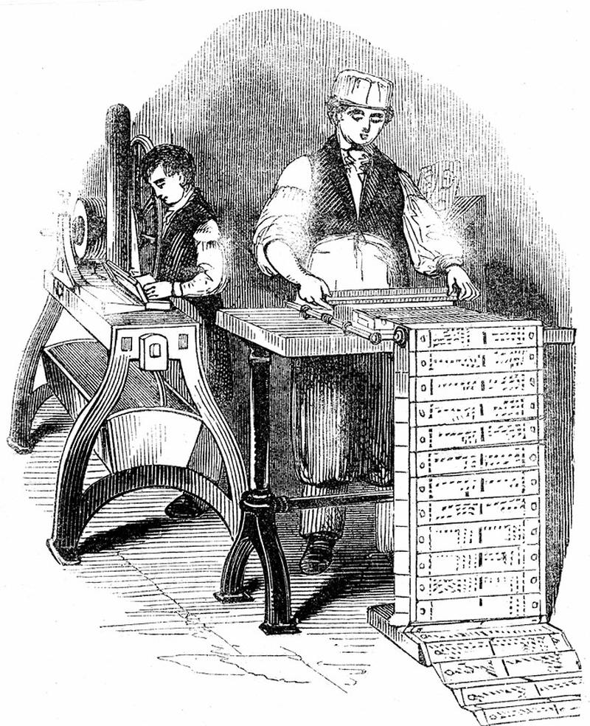1728. Станок Фалькона. Эта машина явилась предтечей станка Жаккара. Фалькон первым придумал систему картонных перфокарт, связанных в цепь.

Наполеону машина понравилась. Несколькими днями позже он распорядился передать патент Жаккара на ткацкую машину в общественное пользование, самому же изобретателю положить ежегодную пенсию в 3000 франков и право получать небольшое, в 50 франков, отчисление с каждого станка во Франции, на котором стояла его машина. Впрочем, в итоге это отчисление сложилось в весомую сумму — к 1812 году новым приспособлением было оборудовано 18000 ткацких станков, а в 1825-го — уже 30000.
Изобретатель прожил остаток дней в достатке, умер он в 1834 году, а шесть лет спустя благодарные горожане Лиона поставили Жаккару памятник на том самом месте, где когда-то была его мастерская. Жаккарова (или, в старой транскрипции, «жаккардова») машина была важным кирпичиком в фундаменте промышленной революции, не менее важным, чем железная дорога или паровой котел. Но не все в этой истории просто и безоблачно. Например, «благодарные» лионцы, впоследствии почтившие Жаккара памятником, сломали его первый незаконченный станок и несколько раз покушались на его жизнь.

Как работала машина
Для понимания революционной новизны изобретения необходимо в общих чертах представлять принцип работы ткацкого станка. Если рассмотреть ткань, можно увидеть, что она состоит из плотно переплетенных продольных и поперечных нитей. В процессе изготовления продольные нити (основа) протягиваются вдоль станка; половина из них через одну крепятся к рамке-«ремизке», другая половина — к другой такой же рамке. Эти две рамки перемещаются вверх-вниз друг относительно друг друга, разводя нити основы, и в образовавшийся зев туда-сюда снует челнок, тянущий поперечную нить (уток). В результате получается простейшее полотно с нитями, переплетенными через одну. Рамок-ремизок может быть больше двух, и двигаться они могут в сложной последовательности, поднимая или опуская нити группами, отчего на поверхности ткани образуется узор. Но количество рамок все равно невелико, редко когда бывает больше 32, поэтому узор получается простым, регулярно повторяющимся.
На жаккардовом станке рамок нет вообще. Каждая нить может перемещаться отдельно от других с помощью цепляющего ее стержня с кольцом. Поэтому на полотне можно выткать узор любой степени сложности, даже картину. Последовательность движения нитей задается с помощью длинной зацикленной ленты перфокарт, каждая карта соответствует одному проходу челнока. Карта прижимается к "считывающим" проволочным щупам, часть из них уходит в отверстия и остается неподвижной, остальные утапливаются картой вниз. Щупы связаны со стержнями, управляющими движением нитей.
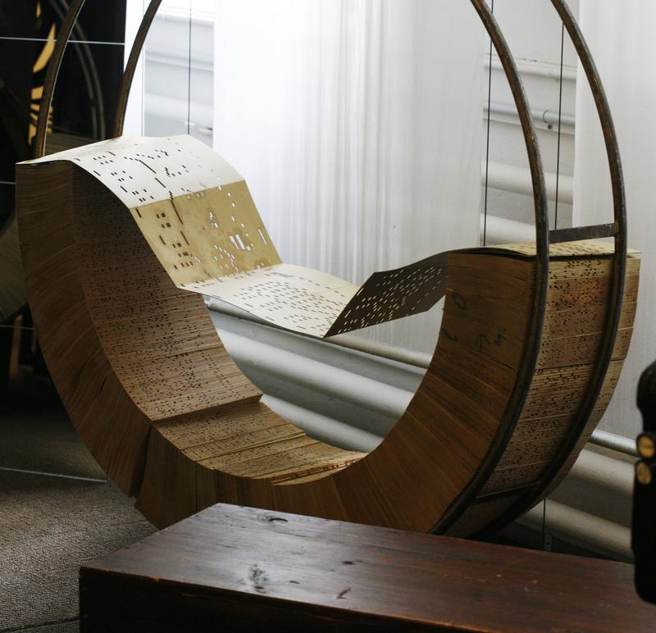

Сложноузорчатые холсты умели ткать и до Жаккара, но это было по силам только лучшим мастерам, и работа была адская. Внутрь станка забирался работник-дергальщик и по команде мастера вручную поднимал или опускал отдельные нити основы, количество которых иногда исчислялось сотнями. Процесс был очень медленным, требовал постоянно сосредоточенного внимания, и неизбежно случались ошибки. Кроме того, переоснащение станка с одного сложноузорчатого холста на другую работу растягивалось иногда на многие дни. Станок Жаккара делал работу быстро, без ошибок — и сам. Единственным трудным делом теперь было набивать перфокарты. На производство одного комплекта уходили недели, зато однажды изготовленные карты могли использоваться снова и снова.

Удачи и неудачи Жозефа Жаккара
Жозеф Мари Жаккар (Joseph Marie Charles Jacquard) родился в 1752 году в предместье Лиона в семье потомственных канутов — ткачей, работавших с шелком. Он был обучен всем премудростям ремесла, однако бизнес был не слишком успешен, и Жаккар увлекся изобретательством. Он решил сделать машину, которая была бы достаточно простой и дешевой и при этом могла делать шелковое полотно, не уступающее по качеству сотканному вручную. Поначалу конструкции, выходившие из-под его рук, были не слишком удачными. Первая машина Жаккара, которая заработала как надо, делала не шелк, а… рыбацкие сети. В газете он прочел, что английское Королевское общество поддержки искусств объявило конкурс на изготовление такого приспособления. Награду от британцев он так и не получил, однако его детищем заинтересовались во Франции и даже пригласили на промышленную выставку в Париж.
Своими разработками Жаккар привлек к себе внимание не только парижских академиков. Лионские ткачи быстро смекнули, какую угрозу таит в себе новое изобретение. В Лионе, население которого к началу XIX века едва ли насчитывало 100000, в ткацкой промышленности работало более 30000 человек — то есть каждый третий житель города был если не мастером, то работником или подмастерьем при ткацкой мастерской. Попытка упростить процесс изготовления тканей лишила бы многих работы.
В итоге одним прекрасным утром в мастерскую Жаккара пришла толпа и сломала все то, что он строил. Самому изобретателю строго наказали оставить недоброе и заняться ремеслом, по примеру покойного отца. Вопреки увещеваниям братьев по цеху Жаккар не бросил своих изысканий, однако теперь ему приходилось работать скрытно, и следующую машину он закончил только к 1804 году. Жаккар получил патент и даже медаль, однако самостоятельно торговать «умными» станками остерегся и нижайше попросил императора передать изобретение в общественную собственность города Лиона. Император удовлетворил просьбу, а изобретателя наградил. Окончание истории вам известно.
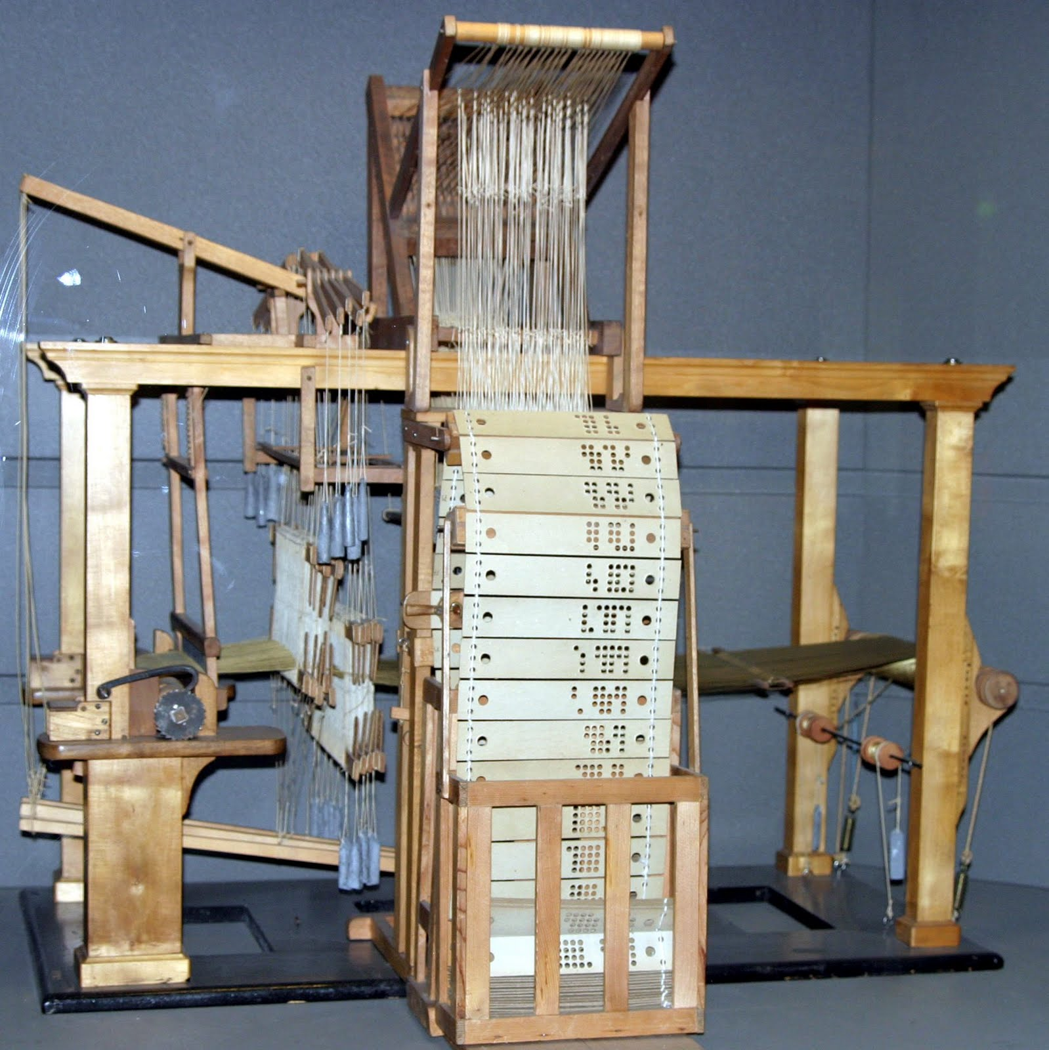
Современная реконструкция станка Жаккара

Эпоха перфокарт
Сам принцип жаккардовой машины — возможность менять последовательность работы станка, загружая в него новые карты — был революционным. Сейчас мы называем это словом «программирование». Очередность действий для жаккардовой машины задавалась двоичной последовательностью: есть отверстие — нет отверстия.
Но, пожалуй, самое известное из таких изобретений- и самое знаковое на пути от ткацкого станка к компьютеру- это «аналитическая машина» Чарльза Бэббиджа. В 1834 году Бэббидж, математик, вдохновленный опытом Жаккара с перфокартами, начал работу над автоматическим устройством для выполнения широкого спектра математических задач.
В аналитической машине присутствовало все, что есть в современном компьютере: процессор для выполнения математических операций («мельница»), память («склад»), где хранились значения переменных и промежуточные результаты операций, было центральное управляющее устройство, которое также выполняло функции ввода-вывода. В аналитической машине должны были использоваться перфокарты двух типов: большого формата, для хранения чисел, и поменьше — программные. Бэббидж работал над своим изобретением 17 лет, но так и не смог его закончить — не хватило денег. Действующую модель «аналитической машины» Бэббиджа построили только в 1906 году, поэтому непосредственным предшественником компьютеров стала не она, а устройства, называемые табуляторами.
Табулятор — это машина для обработки больших объемов статистической информации, текстовой и цифровой; информация вводилась в табулятор при помощи огромного количества перфокарт. Первые табуляторы были разработаны и созданы для нужд американского офиса переписи населения, но вскоре их использовали уже для решения самых разных задач. С самого начала одним из лидеров в этой сфере стала компания Германа Холлерита, человека, который изобрел и изготовил в 1890 году первую электронную табулирующую машину. В 1924 году компания Холлерита была переименована в IBM.
Когда на смену табуляторам пришли первые ЭВМ, принцип управления с помощью перфокарт сохранился и здесь. Куда удобнее было загружать в машину данные и программы с помощью карточек, нежели переключая многочисленные тумблеры. Кое-где перфокарты используются и по сей день. Таким образом, почти 200 лет главным языком, на котором человек общался с «умными» машинами, оставался язык перфокарт.
Вопросы для анализа текста.
- Опишите в двух-трех предложениях, о чем эта статья. Какую проблему она описывает и какое ее решение предложил Жаккар?
- Что именно сделало изобретение Жаккара было столь революционным?
- Какие «ткани» производил самый первый станок, созданный Жаккаром?
- Почему изобретатель просил не патентовать изобретение, а передать его в собственность города?
- Сколько денег Жаккар получил за свои станки в качестве отчислений к 1830 году?

- Почему станок Жаккара называют «дедушкой компьютера»? А какие изобретения, описанные в статье, можно было бы назвать «отцом компьютера»?
- Назовите устройсто, которое использовалось и в машине Жаккара, и в машине Беббиджа, и в машине Холлерита. Для чего оно использовалось?
- Опишите, как именно работала машина Жаккара. Каким образом машина могла ткать совершенно любые узоры?
- Почему ткани, созданные на станках конструкции Жаккара, называют «жаккардовыми», а вовсе не «жаккаровыми»?
- Кто именно придумал систему картонных перфокарт, связанных в цепь?

